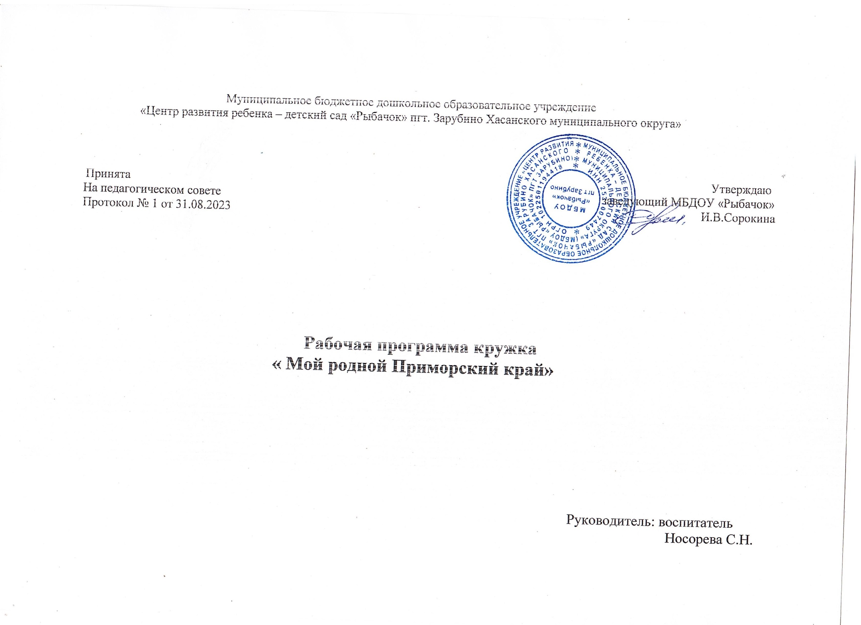
Паспорт программы «Мой родной Приморский край»

Название программы | Программа нравственно-патриотического воспитания детей дошкольного возраста «Мой родной Приморский край»
Целевые группы | Группы общеразвивающей направленности для детей от 3 до 7 лет
Срок реализации | 4 года
Уровень реализации | Дошкольное образование
Цель программы | Формирование нравственно-патриотического отношения и чувства сопричастности к родному городу, к Приморскому краю, к природе, к истории, культуре на основе историко-национальных и природных особенностей родного края. Воспитание чувства собственного достоинства, как представителя своего поселка, уважения к прошлому, настоящему, будущему родного края.
Задачи программы | - Закладывать основы духовно-нравственной личности с активной жизненной позицией и с творческим потенциалом, способной к самосовершенствованию, к гармоничному взаимодействию с другими людьми через ознакомление с родным поселком и краем.  - Развивать гражданскую позицию и патриотические чувства к прошлому, настоящему и будущему родного поселка и края, чувства гордости за свою малую Родину.  - Расширять представления детей об истории, культуре, людях, профессиях, социально-экономической значимости родного края.  - Воспитывать чувства уважения к профессиям, к традициям и обычаям нашего края.  - Формировать бережное отношение к природе родного края.  - Создать условия в ДОО: материально-технические, нормативно-правовые, научно-методические.  - Повысить инновационную активность педагогов (разработка дидактических материалов, методических разработок, участие в мероприятиях).  - Создать преемственные связи ДОО и родителей.

Нормативно- правовая база | Закон Российской Федерации от 29.12.2012 № 273 – ФЗ «Об образовании в Российской Федерации»; Федеральный государственный образовательный стандарт. Приказ МОиН РФ № 1155 от 17.10.2013г.;  Санитарные правила СП 2.4.3648-20 «Санитарно-эпидемиологические требования к организациям воспитания и обучения, отдыха и оздоровления детей и молодёжи (утверждены постановлением Главного государственного санитарного врача Российской Федерации от 28 сентября 2020 г. № 28, зарегистрировано в Минюсте России 18 декабря 2020 г., регистрационный  № 61573);  Методические рекомендации для дошкольных образовательных организаций по составлению основной образовательной программы дошкольного образования на основе ФГОС ДО и примерной ФОП ДО, разработанные Министерством просвещения РФ;  Концепция духовно-нравственного развития и воспитания личности гражданина России.
Организация контроля над реализацией Программы | Педагогическая диагностика детей на начало и конец учебного года.
Ожидаемые результаты | Для детей:  Наличие знаний об истории возникновения пгт Зарубино, Приморского края, их достопримечательностях, природных богатствах, социально-экономической значимости, символике;  возникновение стойкого интереса к будущему родного поселка и края, чувства ответственности, гордости, любви и патриотизма.  Для родителей:  Обогащенные и систематизированные знания об истории поселка и его культурных ценностях. Сформирован устойчивый интерес к изучению данной проблемы.  Повышение родительской компетентности по представленной проблеме. Участие семей воспитанников в учебно-воспитательном процессе.  Для педагогов:  повышение профессиональной компетентности педагогов по проблеме приобщения детей к социокультурным нормам, традициям семьи, общества и государства;

 | наличие публикаций, обобщение опыта работы, отражающего результаты работы по проблеме приобщения детей к социокультурным нормам, традициям семьи, общества и государства.
Адрес | Приморский край, Хасанский округ, пгт Зарубино
Телефон | 8(42331)77-3- 19

Целевой раздел

Пояснительная записка
Авторская программа «Мой родной Приморский край» (далее Программа) разработана в соответствии с требованиями Федерального государственного образовательного стандарта дошкольного образования, ФОП ДО и на основе методического материала по вопросам нравственно-патриотического воспитания.
ФГОС ДО предусмотрено объединение обучения и воспитания в целостный образовательный процесс на основе духовно-нравственных и социокультурных ценностей, принятых в обществе правил и норм поведения в интересах человека, семьи, общества, а также формирования общей культуры личности детей, в том числе развития их социальных, нравственных качеств, самостоятельности и ответственности с учетом построения образовательной деятельности на основе взаимодействия взрослых с детьми. Проблемы нравственного воспитания решаются при реализации образовательных областей «Социально- коммуникативное развитие» и «Познавательное развитие». А именно основные задачи, в соответствии с ФГОС, обозначены следующим образом: социально-коммуникативное развитие детей дошкольного возраста должно быть направлено на уважительное отношение, чувство принадлежности своей семье, своим сверстникам и взрослым. Познавательное развитие предполагает формирование первичных представлений о себе, других людях, объектах окружающего мира, о малой родине, Отчизне, представление о социально-культурных ценностях нашего народа, о традициях и праздниках.
Таким образом, нравственно-патриотическое воспитание детей является одной из основных задач дошкольного образовательного учреждения.

Актуальность программы
В настоящее время одной из острейших проблем является воспитание патриотизма. Дошкольные образовательные учреждения, являясь начальным звеном системы образования, призваны формировать у детей первое представление об окружающем мире, отношение к родной природе, малой Родине, своему Отечеству. Очевидно, что для этого необходимо определить нравственные ориентиры, способные вызвать чувства самоуважения и единения.
Системе образования принадлежит ведущая роль в гражданском и патриотическом становлении подрастающего поколения.
Актуальность краеведческой работы характеризуется тем, что одним из ведущих факторов формирования исторического и патриотического сознания детей является их ознакомление с историей родного края. Необходимость развития интересов дошкольников в этой области связана с социальным запросом общества: чем полнее, глубже, содержательнее будут знания детей о родном крае и его жителях, природе, традициях, тем более действенными окажутся они в приобщении к культуре родного края.
Именно поэтому краеведческая работа должна вестись уже с детского сада - с возраста, когда начинается процесс социализации и становления личности.

Краеведение ─ одно из самых мощных средств воспитания детей дошкольного возраста. Оно воспитывает у детей сознательную любовь к родному краю как части великой Родины – России, связывает воспитание с жизнью, помогает формировать нравственные понятия и чувства.
Краеведческий материал имеет большое значение в расширении кругозора детей, в развитии их интеллектуального потенциала. Краеведческий подход в воспитании детей способствует реализации основных дидактических принципов педагогики: от близкого ─ к далёкому, от известного ─ к неизвестному, от простого ─ к сложному.
Вхождение ребёнка в современный мир невозможно вне освоения им первоначальных представлений социального характера и включения его в систему социальных отношений, то есть вне социализации.
Педагоги ДОО уверены, что организация краеведческой работы в ДОУ, позволит повысить качество работы с детьми в области ознакомления с историей, достопримечательностями, традициями родного поселка и края. Работая в таком направлении, дошкольники смогут применить на практике знания, которые они получили при посещении достопримечательных мест поселка, во время видео-экскурсий, просмотра презентаций, бесед и рассказа педагога.

Цели и задачи реализации программы.
Цели: Формирование нравственно-патриотического отношения и чувства сопричастности к родному городу, к Приморскому краю, к природе, культуре на основе историко-национальных и природных особенностей родного края. Воспитание чувства собственного достоинства, как представителя своего поселка, уважения к прошлому, настоящему, будущему родного края.

Задачи Программы:
- Закладывать основы духовно-нравственной личности с активной жизненной позицией и с творческим потенциалом, способной к самосовершенствованию, к гармоничному взаимодействию с другими людьми через ознакомление с родным поселком и краем.
- Развивать гражданскую позицию и патриотические чувства к прошлому, настоящему и будущему родного поселка и края, чувства гордости за свою малую Родину.
- Расширять представления детей об истории, культуре, людях, профессиях, социально-экономической значимости родного края.
- Воспитывать чувства уважения к профессиям, к традициям и обычаям нашего края.
- Формировать бережное отношение к природе родного края.
- Создать условия в ДОО: материально-технические, нормативно-правовые, научно-методические.
- Повысить инновационную активность педагогов (разработка дидактических материалов, методических разработок, участие в мероприятиях).
- Создать преемственные связи ДОО и родителей.

Новизна и теоретическая значимость Программы заключается в:
- формировании интереса у дошкольников к культурному наследию Приморского края;
- воспитании у ребенка любви к природе, достопримечательностям родного поселка и края;
- внедрение краеведения в образовательный процесс;
- расширении кругозора детей, развития социального и эмоционального интеллекта.
Отличительной особенностью Программы является ее практическая значимость, вовлечение детей и родителей в совместную созидательную деятельность по приобщению к основам краеведения, традициям и культуре, окружающей природе родного края.

Основные принципы Программы
При выстраивании педагогического процесса по ознакомлению дошкольников с родным поселком и краем положены следующие принципы:
Принцип историзма-реализуется путём сохранения хронологического порядка описываемых явлений и сводится к двум историческим понятиям: прошлое (давным-давно) и настоящее (в наши дни).
Принцип гуманизации - предполагает умение педагога встать на позицию ребёнка, учесть его точку зрения, не игнорировать его чувства и эмоции, видеть в ребёнке полноправного партнёра, а также ориентироваться на высшие общечеловеческие понятия - любовь к родному поселку, родному краю.
Принцип дифференциации - заключается в создании оптимальных условий для самореализации каждого ребёнка в процессе освоения знаний о родном поселке и крае с учётом возраста, накопленного им опыта, особенностей эмоциональной и познавательной сферы и др.
Принцип интегративности - Реализуется в сотрудничестве с семьёй, детской библиотекой,
Содержание краеведческого материала определяется с учётом сочетания всех видов деятельности при знакомстве детей с историко- культурными особенностями пгт Зарубино и Приморского края.
Принцип регионализации (учет специфики региона)

Модель реализации Программы по краеведению

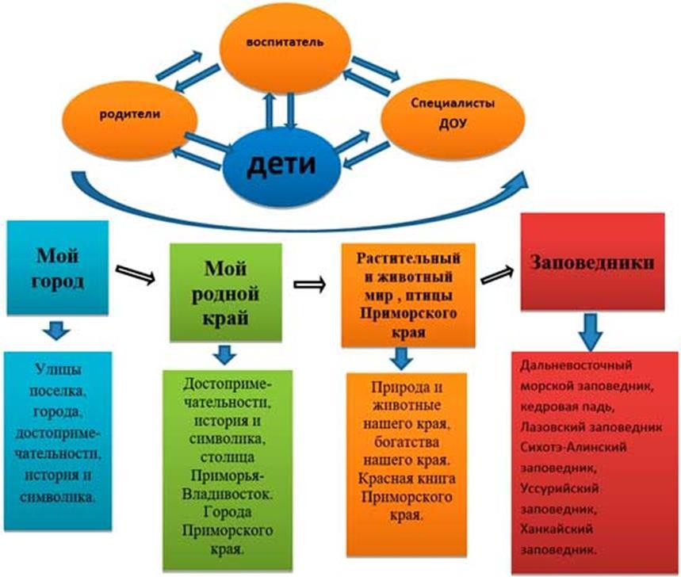

Ожидаемый результат:
Для детей:
- Наличие знаний об истории возникновения поселка , его достопримечательностях, природных богатствах, социально-экономической значимости, символике;
- Наличие знаний о столице Приморского края – город Владивосток, символики города и края;
- Возникновение стойкого интереса к будущему родного поселка и края, чувства ответственности, гордости, любви и патриотизма.
- Наличие знаний о природе Приморского края, его обитателях.
- Наличия знаний о заповедниках, Красной книге.
- Возникновение стойкого интереса к умению пользоваться глобусом и картой.
Для родителей:
- Обогащенные и систематизированные знания об истории поселка и его культурных ценностях. Сформирован устойчивый интерес к изучению данной проблемы.
- Повышение родительской компетентности по представленной проблеме.
- Участие семей воспитанников в учебно-воспитательном процессе.
Для педагогов:
- повышение профессиональной компетентности педагогов по проблеме приобщения детей к социокультурным нормам, традициям семьи, общества и государства;
наличие публикаций, обобщение опыта работы, отражающего результаты работы по проблеме приобщения детей к социокультурным нормам, традициям семьи, общества и государства.

Планируемые результаты освоения Программы Возраст 3-4 года
Планируемый результат:
- Знает название поселка, где живет.
- Знает диких и домашних животных нашего края.
- Знает воздушный и наземный транспорт. Знает, что такое аэропорт.

- Узнает и называет птиц, прилетающих на участок.
- Имеет первоначальные представления о правилах поведения в природе.

Возраст 4- 5 лет
Планируемый результат:
- Знает достопримечательности и общественные учреждения микрорайона, в котором живет.
- Называет домашний адрес, знает название поселка, в котором живёт, его достопримечательности.
- Знает название некоторых народных праздников и принимает активное участие в них.
- Знает птиц, обитающих в Приморском крае.
- Знает диких животных, живущих в лесу Приморского края.
- Отмечает характерные изменения в природе; называет растения, произрастающие в Приморье.

Возраст 5-6 лет
Планируемый результат:
- Знает названия поселков Хасанского района Приморского края.
- Знает о том, что пат Зарубино - важнейший транспортный центр края, второй в регионе по величине и значению после Владивостока. Владивосток
– город моряков.
- Знает государственную символику родного города, края.
- Знает представителей растительного и животного мира Приморского края.
- Может показать и рассказать о достопримечательностях родного поселка.
- Знает о заповедниках Приморского края.
- Называет лекарственные растения, произрастающие в крае; применяет простейшие способы некоторых лекарственных растений для лечения.

Возраст 6- 7 лет
Планируемый результат:
- Знает имена некоторых героев- земляков, их подвиги.
- Знает о памятниках, площадях, улицах родного округа.
- Знает государственную символику родного поселка и городов Приморского края; умеет находить их на карте

- Знает историю возникновения поселка.
- Знает представителей растительного и животного мира Приморского края.
- Знает о принципах создания Красной книги Приморского края и России, её значимости.

Содержательный раздел
  - Структура и содержание Программы
Программа предназначена для использования детьми дошкольного возраста (с 3-х до 7 лет) и обеспечивает формирование знаний по краеведению у детей дошкольного возраста. Система работы рассчитана на 4 календарных года.
Для реализации программы используются следующие методы: наглядный, словесный и практический.
Наглядный метод используется:
- При прочтении педагогом рассказов;
- При проведении экскурсий (видео-экскурсий) , целевых прогулок;
- При проведении наблюдений;
- Во время показа сказок (педагогом, детьми);
- При рассматривании книжных иллюстраций, репродукций, предметов;
- При проведении дидактических игр и др.
Словесный метод представляется наиболее эффективным в процессе:
- чтения литературных произведений воспитателем;
- чтения стихотворений детьми, воспитателем;
- бесед с элементами диалога, обобщающих рассказов воспитателя, приглашенных родителей;
- ответов на вопросы педагога, детей;
- проведение разнообразных игр (малоподвижных, сюжетно – ролевых, игр – драматизаций и др.);
- сообщение дополнительного материала воспитателем;
- загадывание загадок;
- рассматривание наглядного материала;
- рассказов детей по схемам, иллюстрациям, моделирование сказок;

- разбор житейских ситуаций;
- проведения викторин, конкурсов, тематических вечеров.
Практический метод используется, когда необходимо:
- организовывать продуктивную деятельность;
- провести игры (строительные, дидактические, инсценировки и др.);
- оформить гербарий, альбомы;
- организовать постановку сказок, литературных произведений, а также конкурсов, викторин;
- организовать вечера с родителями, для родителей и сверстников;
- изготовить с детьми наглядные пособия для занятий. Место реализации программы – детский сад и семья.
Данная программа предполагает сочетание разнообразных методов и приемов: беседа, рассказ педагога, работа с иллюстративным, аудио- и видеоматериалом, с текстами, вызывающими яркую эмоциональную реакцию, рисование, презентации, проектная деятельность, информационно-коммуникативные технологии (ИКТ).
Формы проведения занятий: беседы, открытые занятия, инсценировка сюжетов, выставка детских работ, конкурсы, викторины, экскурсии, заочные путешествия и т.д.

Объем образовательной нагрузки.

возраст | в неделю | в месяц | в год | Объем образовательной нагрузки
младшая группа  (3-4 лет) | 0,25 | 1 | 9 | 15 минут
Средняя группа  (4-5 лет) | 0,25 | 1 | 9 | 20 минут
Старшая группа (5-6 лет) | 0,5 | 2 | 18 | 25 минут
Подготовительная группа (6-7 лет) | 0,5 | 2 | 18 | 30 минут
Форма организации: групповая

Комплексно-тематическое планирование Младшая группа
МЕСЯЦ | СОДЕРЖАНИЕ РАБОТЫ | ПРОГРАММНОЕ СОДЕРЖАНИЕ
Сентябрь | 1) ОД «Мой дом, моя улица» (разработка)  - Дидактические игры «Вот моя улица, вот мой дом», «Собери из частей «целое», «Силуэты», «Мой дом», «Где, чей дом?», «Какие бывают  дома», «Дострой дом».  - Рассматривание иллюстраций: «О чём рассказали фотографии»; рассматривание фотографий, слайдов с различными улицами поселка. | Расширить представление детей знания о доме, как о месте, где живёт семья, учить называть свой домашний адрес. Способствование развитию в ребенке чувства защищенности со стороны взрослых, уверенности, что его любят, в любой момент помогут и посочувствуют.  Воспитывать любовь, чувство привязанности к родному дому.
Октябрь | 1) ОД «Знакомство с деревьями на территории детского сада. Елочка зеленая иголочка» (Разработка)  - Загадки о деревьях  - Создание коллажа из листьев деревьев  - Чтение рассказов: М. Пришвин «Разговор деревьев», «Осенние листики», И. Семенова  «Березка», П. Воронько «Берёзка». | Познакомить детей с деревьями родного края (береза, дуб,); знакомство с сосной, как представителем хвойных деревьев Приморского края; учить различать их по характерным признакам (ствол, листья, кора и т. д.).
Ноябрь | 1) ОД «Дикие и домашние животные». (Разработка)  - Д/и «Как зимуют дикие животные».  - Рассматривание иллюстраций о диких и домашних животных. | Познакомить дошкольников с дикими и домашними животными нашего края. Воспитывать любовь к животным и бережное отношение к ним. Учить правилам безопасности при общении с животными.
Декабрь | 1) ОД «Что такое аэропорт? Самолеты». (Разработка)  - Просмотр презентации по теме ООД.  - Д/и «Четвертый лишний».  - Рисование «Самолеты». | Познакомить детей с аэропортом Владивостока. Дать знания о воздушном транспорте. Знакомить с профессиями: пилот, стюардесса.
Январь | 1) ОД «Птицы у кормушки». (Разработка).  - Презентация по теме ООД.  - Д/и «Угадай птицу».  - Беседа о птицах. | Познакомить детей с зимующими птицами Приморского края. Воспитывать любовь к птицам и бережное отношение к ним.

Февраль | 1) ОД «Наш любимый Хасанский район» (Разработка).  1. Рассматривание альбома «Наш любимый поселок»  3. Оформление стенда «мой дом Зарубино» | Познакомить с поселком Зарубино, как одним поселков в Хасанском районе Приморского края. Дать понятия памятники и достопримечательности, познакомить с главными из них.
Март | 1) ОД «Транспорт нашего края». (Разработка).  - Презентация по теме ООД.  - Рисование транспорта. | Дать представление о транспорте края. Расширить знания о профессиях.
Апрель | 1) ОД «Морские обитатели» (Разработка).  - Просмотр иллюстраций «Рыбы».  - Загадывание загадок об обитателях моря. | Дать представление о понятии море и океан. Продолжить знакомить с обитателями морских глубин Японского моря. Воспитывать у детей любовь к морским обитателям, бережное отношение к природе.
Май | 1) ОД «Прогулка по цветущему поселку» (Разработка)  1. Беседа с детьми о полученных знаниях на  прогулке. | Познакомить детей с понятием «малая родина», учить называть родной поселок. Подвести детей к пониманию того, что в поселке много улиц, домов, машин.  Воспитывать любовь к родному поселку.

Средняя группа

МЕСЯЦ | СОДЕРЖАНИЕ РАБОТЫ | ПРОГРАММНОЕ СОДЕРЖАНИЕ
Сентябрь | 1) ОД «Наш любимый поселок» (разработка)  - Выставка фотографий «Зарубино теперь и прежде».  - Экскурсия по улицам поселка.  - Беседа на тему ОД. | Углубить знания детей о п Зарубино. Развивать познавательный интерес к изучению поселка, в котором мы живем, к истории и культуре.
Октябрь | 1) ОД - экскурсия «Деревья рядом с нами» (Разработка)  - Рассматривание иллюстраций о деревьях и кустарниках.  - Беседа о значимости растений вокруг нас.  - Чтение стихов о деревьях. | Познакомить с названиями и разновидностями деревьев парка; объяснить детям, почему важно, чтобы вокруг было много зеленых насаждений; вызвать интерес к деревьям нашего края; воспитывать бережное отношение к природе; дать детям сведения о той незаменимой роли, которую  играют деревья; вызвать желание сажать и растить деревья.
Ноябрь | - Рассматривание фотографий о Хасанском районе.  - Раскрашивание флага города  Хасанского района. | Дать первоначальные знания поселке Зарубино, как о малой Родине. Познакомить с основными памятниками (стела героям ВОВ ).
Декабрь | 1) ОД «В нашем поселке много интересного». (Разработка)  - Просмотр слайдов» Мой любимый поселок « | Дать детям представление об инфраструктуре поселка. Его значимых и интересных местах.

Январь | 1) ОД «Природа Приморского края». (Разработка).  - Презентация по теме ООД.  - Д/и «Угадай животное».  - Беседа о диких животных и их месте обитания. | Дать первоначальные знание природе нашего леса, его обитателях (животные, птицы, растения). Воспитывать бережное отношение к природе, животным и птицам.
Февраль | 1) ОД «Мир Моря» (Разработка).  - Презентация «Животный мир морей и океанов»  - Д/и «Собери правильно»,  «Кто здесь лишний». | Создать условия для ознакомления детей с самыми большими водоёмами – морями и океанами – разными средами обитания живых организмов. Объяснить детям, что водная среда обитания была и остаётся малодоступной и загадочной для человека, что существуют солёные и пресные водоёмы – разные среды обитания живых организмов. Формировать эмоциональное отношение к миру моря.
Март | 1) ОД «Транспорт нашего округа. ». (Разработка).  - Рассматривание иллюстраций о транспорте.  - Рисование транспорта. | Расширить знания детей о транспорте нашего поселка о профессии водитель (шофер). Дать представление о воздушном транспорте, продолжить знакомить с аэропортом города Владивосток.
Апрель | 1) ОД Аппликация «Флажок» (Разработка).  - Просмотр картинок флага Хасанского округа  - Чтение стихотворения  «Флажок» А. Барто. | Визуальное знакомство с символикой Хасанского округа
Май | 1) ОД «Цветущий май» (разработка)  - Презентация «Цветущий поселок Зарубино»  - Раскрашивание картинок по  теме ООД. | Продолжить знакомство с поселком Зарубино, его красотой во время цветения фруктовых деревьев и кустарников. . Воспитывать чувство гордости за свой поселок.

Старшая группа

МЕСЯЦ | СОДЕРЖАНИЕ РАБОТЫ | ПРОГРАММНОЕ СОДЕРЖАНИЕ
Сентябрь | 1) ОД «Знакомство с историей возникновения поселка» (разработка)  1. Выставка книг.  3. Просмотр альбомов.  Экскурсия по поселку. | Познакомить дошкольников с историей поселка. Углубить знания детей о родном поселке, его возникновении., в честь кого он назван.  Углубить и обобщить знания детей о родном поселке. Познакомить детей с людьми, которые внесли неоценимый вклад в становление нашего прселка
Октябрь | 1) ОД «Что делали в старину осенью» (Разработка)  - Рассказ воспитателя.  - Рисование на тему «Что можно делать осенью?».  - Рассматривание сюжетных картин. | Знакомить детей с бытом русского народа, с основными занятиями крестьян. Расширять знания детей об овощах и фруктах, которые выращивали наши предки  . Развивать внимание, речевую активность.
Ноябрь | 1) ОД «Наш поселок - наша гордость». (Разработка)  - Просмотр видеофильма «Наш родной поселок».  - Рисование «мое любимое Зарубино»  2) ОД «Символы нашего поселка». (Разработка)  - Аппликация: «Наш флаг».  - Дидактические игры: «Узнай наш герб», «Узнай наш флаг». | Продолжить знакомить с поселком Зарубино. Воспитывать чувство любви и уважения к своей малой Родине.  Знакомство детей с символами поселка. Формировать уважительное отношение к государственным и городским символам, познакомить с символическим значением герба, цветом флага.

Декабрь | 1) ОД «Зимующие птицы нашего леса» (Разработка).  - Презентация «Зимующие птицы».  - Беседа «Как человек помогает птицам пережить Приморскую зиму».  - Рисование «Птицы у кормушки». | Продолжить знакомить детей с зимующими птицами, особенностями их поведения, передвижения, питания. Рассказать, какую помощь дети вместе с родителями могут оказать птицам зимой.
Январь | 1) ОД «Дальневосточный леопард и биоразнообразие Уссурийской тайги». (Разработка).  - Презентация по теме О+ОД.  - Д/и «Угадай животное».  - Беседа о диких животных и их месте обитания.  2) ОД «Ёлочка - красавица». (Разработка).  - Беседа о хвойных деревьях.  - Выставка рисунков "У ёлочки колючие иголочки". | Расширить представления детей о жизни диких животных Приморского края. Закреплять название взрослого животного и детёныша. Познакомить детей с названиями жилищ диких животных (нора, гнездо, дупло, берлога). Формировать экологическую культуру и экологическое сознание детей.  Продолжать знакомство с растительностью тайги, её разнообразием. Знакомство с разнообразием мест где произрастает ёли.
Февраль | 1) ОД «Что такое заповедник?». (Разработка).  - Беседа о заповедниках (общее понимание заповедник)  - Рассматривание альбома про Приморские заповедники.  2) ОД «Дальневосточный морской заповедник» (Разработка). | Показать детям, что заповедник – это территория, охраняемая государством. Познакомить детей с представителями флоры и фауны заповедников (выборочно)  Познакомить детей с одним из значимых заповедниках Приморского края. С его обитателями. Воспитывать уважение к природе родного края.

- Рассматривание альбома
«Дальневосточный морской заповедник».
- Просмотр познавательного видеофильма «Дальневосточный морской заповедник»
- Рисование «Обитатель морского
заповедника»
Март | 1) ОД «Красная книга Приморского края». (Разработка).  1. Рассматривание карты Приморского края.  2) ОД «Глобус и карта» (Разработка).  - Обучение работе с глобусом и картой.  - Рассматривание и нахождение  Приморского края на карте. | Дать понятие о Красной книге Приморского края.  Развивать исследовательский подход к окружающей действительности, систематизировать знания полученные детьми в повседневной жизни.
Апрель | 1) ОД «Растительный мир Приморского края» (Разработка).  - Просмотр фотографий о растениях Приморского края.  - Загадывание загадок о растениях.  2. Презентация «Растительный мир Приморского края».  2) ОД «Лекарственные растения» (Разработка).  - Рассматривание альбомов с иллюстрациями лекарственных растений.  - Дидактическая игра: «Зелёная аптека». | Дать детям представление о растительном мире: лимоннике, заманихе, лилейнике, приморском винограде, клён Моне, женьшене. Развивать экологическое мышление, творческое воображение. воспитывать любовь к природе и прекрасному.  Дать представление о лекарственных растениях, правилах их сбора, хранения и применения. Развивать экологическое мышление в процессе исследовательской деятельности, творческое воображение.

Май | 1) ОД «Зарубино я хочу о тебе рассказать» (разработка)  - Беседа с детьми о полученных знаниях о поселке  - Рассматривание альбомов, книг, иллюстраций о поселке, природе,  памятниках, достопримечательностях и т.д.  2) ОД-викторина «Знатоки родного края» (Разработка).  - Беседа о поселке Зарубино (обобщающая пере викториной)  - Фотовыставка «Знатоки родного поселка» | Закрепить знания детей о поселке Зарубино, достопримечательностях, природе и т.д.  Развивать разносторонние качества личности ребенка, память, быстроту реакции, сообразительность, находчивость, логическое мышление. Воспитывать чувство товарищества, уважение к партнёрам и соперникам по игре. Формировать патриотические чувства; учить узнавать по иллюстрациям и уметь рассказывать о достопримечательностях родного поселка. Закрепить знание детей об истории родного поселка, о его достопримечательностях. Развивать у дошкольников умение применять имеющиеся знания.  Воспитывать чувство гордости за свой поселок, стремление сделать его еще красивее.

Подготовительная группа

МЕСЯЦ | СОДЕРЖАНИЕ РАБОТЫ | ПРОГРАММНОЕ СОДЕРЖАНИЕ
Сентябрь | 1) ОД «Знакомство с историей Приморского края» (Разработка)  - Выставка книг.  - Видео-экскурсия в музей имени Арсеньева.  - Просмотр альбомов.  2) ОД «Первооткрыватели Приморского края» (Разработка)  - Просмотр презентации.  - Беседа о первооткрывателях. | Познакомить дошкольников с историей Приморского края. Углубить знания детей о родном крае (объяснить, почему он так называется – Приморским). Развивать познавательный интерес к изучению родного края, к истории и культуре.  Познакомить дошкольников с первооткрывателями края. Побуждать детей к желанию получать новые знания. Воспитывать уважение к людям, которые прославили наш край.
Октябрь | 1) ОД «Коренное население Приморья» (Разработка)  - Просмотр презентация по теме НОД.  - Беседа на тему «Коренное население Приморья»  2) ОД «Столица Приморского края-Владивосток» (Разработка)  - Рассматривание иллюстраций о Владивостоке.  - Беседа об основных его достопримечательностях.  - Оформление папки-передвижки  « Владивосток – город у моря».  - Чтение стихов о Владивостоке. | Познакомить дошкольников с коренным населением; изучить культурное наследие коренных народов.  Закреплять знания о памятниках, достопримечательностях. Познакомить с историей города Владивостока. О его многонациональности и культуре.
Ноябрь | 1) ОД «Города Приморского края» 1 часть»  (Разработка) | Познакомить дошкольников с городами Приморского края. Расширить знания детей о том, что в Приморском крае много разных городов со своей историей.

 | - Просмотр презентации.  - Беседа о городах Приморского края.  - Просмотр книг про города Приморья.  2) ОД «Города Приморского края» 2 часть» (Разработка)  - Просмотр презентации.  - Беседа о городах Приморского края.  - Просмотр книг про города  Приморья. | Продолжать знакомить детей с городами Приморского края. Расширить знания детей о том, что в Приморском крае много разных городов со своей историей.
Декабрь | 1) ОД «Символика Приморского края, городов края» (Разработка)  - Просмотр презентация по теме НОД.  - Д/и «Собери правильно».  - Рисование «Символы Приморского края».  2) ОД «Природа Приморского края (Уссурийская тайга)» (Разработка)  - Видеофильм «Путешествие по уссурийской тайге».  - Беседа «Наш красивый край».  - Рисование «Природа нашего края, какая она». | Продолжать знакомить детей с символами Приморского края, разных городов. Познакомить детей с Уссурийской тайгой. Воспитывать любовь к природе, уважительное отношение к ней.
Январь | 1) ОД «Редкие животные, птицы, морские обитатели и растения Приморского края» (Разработка)  - Презентация по теме ООД.  - Д/и «Угадай животное». | Продолжить знакомить детей с флорой и фауной Приморского края. Развивать познавательную и речевую активность детей. Воспитывать любовь и бережное отношение к природе и ее обитателях, понимание её неповторимости и красоты.  Познакомить детей с животным и растительным миром Хасанского округа.

 | 3. Беседа о редких животных и их месте обитания | Воспитывать любовь к родной природе и чувства единения с ней.
Февраль | 1) ОД «Заповедники» (Разработка)  - Рассматривание альбома  «Заповедники Приморского края»  - Д/и «Угадай заповедник по описанию».  - Оформление стенда  «Заповедники края»  2) ОД «Красная книга Приморского края» (Разработка)  - Рассматривание Красной книги.  - Просмотр познавательного видеофильма «Красная книга Приморского края»  - Рисование «Страничка из Красной книги» | Расширить знания детей о заповедниках, об их значимости для сохранения флоры и фауны нашего края.  Продолжить знакомить дошкольников с Красной книгой, какие животные и растения занесены в нее, дать понятия для чего существует Красная книга.
Март | 1) ОД «Знакомство с картой Приморского края» (Разработка).  1. Рассматривание карты Приморского края.  2) ОД «Глобус- модель Земли» (Разработка)  1. Работа с глобусом. | Учить работать с картой, ориентироваться по ней. Продолжить знакомство с городами, заповедниками Приморского края. Закрепить знания детей о растительном и животном мире заповедных мест.  Закрепить знание детей о Земле, расширять словарный запас, учить отвечать на вопросы, делать умозаключение. Развивать у детей интерес к естественно — научным знаниям.

Апрель | 1) ОД «Путешествие в парк «Земля Леопарда» (Разработка)  - Просмотр фотографий из парка .  - Загадывание загадок об обитателях парка.  . | Уточнить и закрепить знаний детей о животном мире парка , его значимости в России. Воспитывать у детей интерес к животным, умение внимательно слушать друг друга, чувство любви и гордости за свой край.  .
Май | 1) ОД «Приморский край, я хочу о тебе рассказать» (Разработка)  - Беседа с детьми о полученных знаниях о Приморском крае.  - Рассматривание альбомов, книг, иллюстраций о городах, природе, памятниках, достопримечательностях и т.д.  2) ОД-викторина «Знатоки родного края» (Разработка)  - Фотоэкскурсия.  - Фотовыставка «Знатоки родного края». | Закрепить знания детей о Приморском крае, его городах, памятниках, достопримечательностях, природе и т.д.  Развивать разносторонние качества личности ребенка, память, быстроту реакции, сообразительность, находчивость, логическое мышление. Воспитывать чувство товарищества, уважение к партнёрам и соперникам по игре. Формировать патриотические чувства; учить узнавать по иллюстрациям и уметь рассказывать о достопримечательностях родного города.  Закрепить знание детей об истории родного края, о его достопримечательностях. Развивать у дошкольников умение применять имеющиеся знания.

- Организационный раздел

Материально-техническое обеспечение
В ходе работы по программе «Мой родной Приморский край» воспитателями в группах создаются тематические выставки, связанные с изучением темы.
В ДОО имеется необходимое оборудование для просмотра фото и видео материалов о родном поселке, достопримечательностях и природе Приморского края.

Методическое обеспечение
- Федеральная образовательная программа ДО.
- Программа Николаевой С.Н. «Юный эколог» по экологическому воспитанию детей дошкольного возраста.
- Программа Князевой О.Л. и Маханевой М.Д. «Приобщение детей к истокам народной культуры».
- Маханева М. Д., Нравственно-патриотическое воспитание детей старшего дошкольного возраста.
- ТимофееваЛ.О., Приобщение старших дошкольников к традициям родного края.
- Кондрыкинская Л.А., Занятия по патриотическому воспитанию в детском саду.
- Е.В. Меделян, Врищ А.Э., В. ПИППКРО, 2010.
- Т.А. Шорыгина «Беседы о Дальнем Востоке». М. 2010.
- Т.В. Черных «Уроки моря». В. ПИППКРО, 2006.
- О.Ю. Вальдшмидт «Детям о море» , ,«Первое знакомство с птицами Приморского края», «Деревья нашего округа»,«Использование регионального компонента в воспитательно – образовательной работе с детьми дошкольного возраста», «Животный и растительный мир Уссурийской тайги». Б.К., 2007.
- Маханёва М. Д. «Нравственно-патриотическое воспитание дошкольников. Методическое пособие». Издательство: Сфера, 2009г.
- Коноваленко В. В., Коноваленко С. В. «Развитие связной речи по лексико-семантической теме - «Человек: я, мой дом, моя семья, моя страна» -
М.: «Издательство ГНОМиД», 2001.
- «С чего начинается Родина?» / Под ред. Л. А. Кондрыкиной. – М.: ТЦ Сфера, 2005.
- Н. В. Алёшина «Ознакомление дошкольников с социальной действительностью и окружающим. Старшая и подготовительная группы» - М.: Элизе Трейдинг, ЦГЛ; 2004.
- Т. Н. Вострухина «Знакомим с окружающим миром детей 5 – 7 лет»

Электронные образовательные ресурсы
  - http://www.fegi.ru/PRIMORYE/HISTORY - Приморский край России. Страницы истории. Региональный портал «Приморский край России».
  - http://dv-people.ru/ - Приморье глазами приморцев.

Средства реализации Программы
Альбомы, фото и видеоматериалы, энциклопедии, карта Приморского края, геральдики города и края, перспективное планирование, конспекты занятий, бесед, экскурсий, викторины.

Дополнительный раздел.

4.1. Краткая презентация Программы
Авторская программа «Мой родной Приморский край» расширяет и дополняет раздел «Познавательное развитие» ФОП ДО. Программа рассчитана на 4-х летний период обучения детей от 3-х до 7-ми лет.
Программа позволяет сделать процесс обучения развивающим и содержательным для каждого ребенка, формирует у него чувство принадлежности к определенной культуре, всесторонне знакомит детей с Приморским краем.
Образовательный процесс осуществляется в организованной образовательной деятельности и в совместной деятельности воспитателя с детьми в ходе режимных моментов, а также в процессе самостоятельной деятельности детей. Обучение проводится в форме занятий, игр-путешествий и экскурсий в прошлое и настоящее Приморского края, с широким использованием видео и фотоматериалов из истории родного края.

